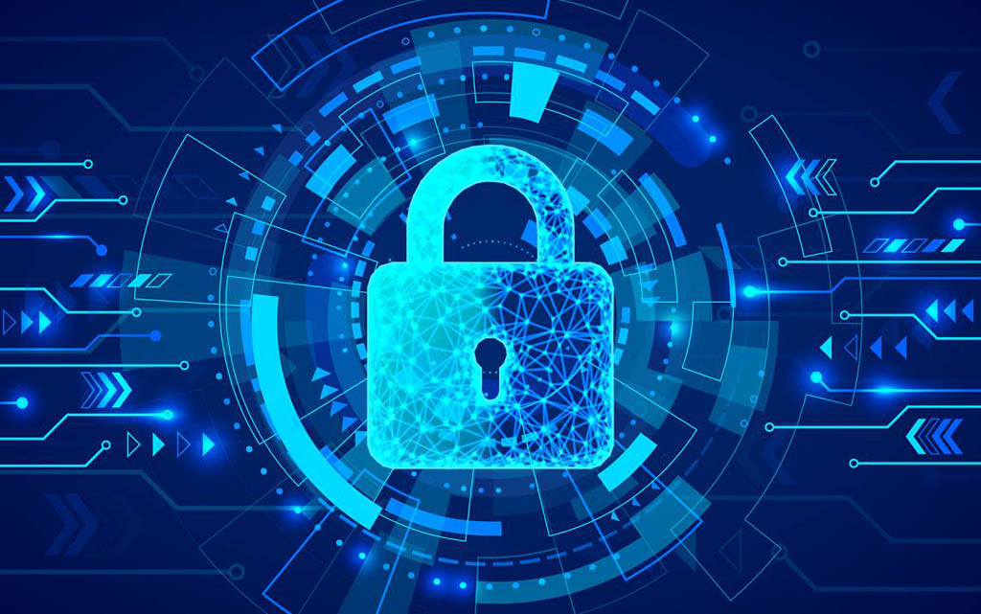
Curso de Ciberseguridad.

Basada para la certificación LEADSECURITY: LCSPC.

Clase 1 Fundamentos de la ciberseguridad:

Ciberespacio:
Entorno resultante de la interacción de personas, software y servicios en internet, respaldado por las tecnologías de información y comunicación. En el ciberespacio existe una gran cantidad de amenazas.
Es importante recordar que en cualquier comunicación que exista en el ciberespacio estarán estos componentes:
- Personas.
- Software.
- Servicios (tecnologías de información y comunicación).

Componentes del ciberespacio:
- Partes interesadas:
Entes que interactúan en el ciberespacio (cualquier persona que interactúe en el ciberespacio).
  - Consumidores: aquellas que hacen uso de de los servicios en el ciberespacio como las personas y las organizaciones.
  - Proveedores: aquellos que ponen a disposición los servicios para ser usados por los consumidores como los servicios de conectividad y acceso a aplicaciones.
- Activos:
Componentes que tienen valor para una de las partes interesadas.
  - Organizacionales: involucran los componentes importantes para los procesos de negocio de las organizaciones como servidores y aplicaciones.
  - Personales: involucran los componentes importantes para las personas en su interacción en el ciberespacio como dispositivos móviles, correos electrónicos e información en general del individuo.
  - Físicos: componentes que poseen presencia física en la realidad como servidores o dispositivos móviles.
  - Virtual: componentes únicamente digitales y dependen de un activo físico que los ejecute, código fuente, cuenta de correo.

- Amenazas:
Evento con el potencial de de afectar negativamente a los activos con respecto a los tres pilares de la seguridad.
  - Amenazas a los activos organizacionales.
  - Amenazas a los activos personales.

Seguridad de la información:
Protección de la información contra el acceso, uso, divulgación, interrupción, modificación o destrucción no autorizadas para proporcionar la triada de la seguridad.
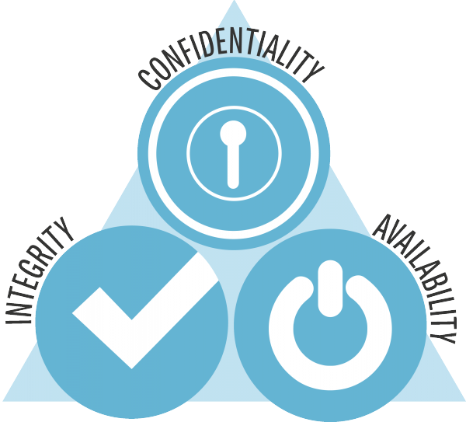
- Confidencialidad: Previene la divulgación y el acceso no autorizado a la información confidencial de la organización.
- Integridad: busca que la información se mantenga inalterada ante accidente o intentos maliciosos de modificación.
- Disponibilidad: busca que acceso a la información no sea desgradado y se mantenga accesible cuando se requiera, que cualquier dato se encuentre disponible en el momento que se requiere.

Ciberseguridad: capacidad de proteger o defender el uso del ciberespacio de los ciberataques y garantizar que se alcancen y mantengan los objetivos de seguridad. Es parte o está incluida dentro de la seguridad de la información. Cabe mencionar que solo se encarga de los activos dentro del ciberespacio, cuando el activo es físico corresponde a la seguridad de la información.

Agentes de amenaza:
Ente que es capaz de desencadenar o ejecutar potencialelmente un ciberataque o incidente de seguridad.

- Cibercrimilanes.
- Hacktivista.
- Ciberterroristas.
- Script kiddies.
- Insiders / atacantes iternos.
- Estados o naciones.
- Corporaciones / empresas.

Vulnerabilidad:
Debilidad o fallo en un sistema que pone en compromiso su seguridad.
No hay sistema que que no tenga fallos o vulnerabilidades.

Riesgos:
Medida calculada metodológicamente fruto de la probabilidad e impacto de la materialización de un evento de ciberseguridad adverso.
- Probabilidad: que tan probable es sufrir un ataque informático.
- Impacto: daño causado tras un ataque informático.

Control:
Acción tomada por las organizaciones para abordar un riesgo y reducirlo hasta un punto aceptable. La única forma de que un sistema no cuente con riesgos es que el activo informático no exista.

Modelo de gestión de riesgo:
- Fuente de la amenaza.
- Evento de amenaza.
- Vulnerabilidad -> condiciones indispensables -> controles de seguridad.
- Impacto adverso.
- Riesgo organizacional.

Clase 2 Estándares de ciberseguridad.:

Los estándares con creados mayormente por colaboraciones de empresas, estados y países para tener un marco de referencia el cual le ayude a proteger sus activos de información.

Los activos a proteger son de diversas índoles, como los sistemas de salud o sistemas bancarios de cada nación.

Familia de normas ISO 2700:

- Vocabulario común: ISO 2700.
- Requisitos: ISO 2701, 270056 y 27009.
- Guías de aplicación: ISO 27002, 27003, 26004, 27005, 27006, 27007, 27008, 27013, 27014, TR 27014 e ISO 27021.
- Requisitos específicos: ISO 27010, 27011, 27018 y 27019.

Otras normas ISO relacionadas con la ciberseguridad y la gestión de la misma:
- ISO 27032: está centrada en la gestión de la ciberseguridad.
- ISO 22301: para la continuidad de negocios. Teniendo un negocio siempre disponible.
- ISO 20000: gestión de servicios de TI, que permita a los usuarios

El framework NICE sirve para establecer los roles de protección que se debe de tener dentro de la organización.

Referencias de gestión de riesgos:
ISO 3100: gestión de riesgo
Magerit.
Octave: metodología de gestión de riesgos.
ITIL: gestión de servicios de TI.
COBIT 5: estandar para el gobierno de TI.

Referencias técnicas:
CIS Controls: prácticas de como aplicar una configuración segura.
OWASP: creadores de guías de referencias.

Referencia por sector:
Pci DSS: para sectores de bancos y finanzas como el uso de tarjetas.
Referencias de cumplimiento legal:
- GDPR.
- HIPAA.
- Plan nacional de ciberseguridad.

NIST CSF: guía completa y marco de referencia de controles para proteger la seguridad cibernética de una empresa o nación.

Infraestructuras críticas: se define en la ley patriótica de los estados unidos (EE.UU) de 2001 como sistemas y activos, ya sean físicos o virtuales tan vitales que la incapacidad o destrucción de dichos sistemas y activos tendrían un impacto debilitador en la seguridad de la nación, la seguridad económica nacional, la salud y seguridad pública, incluso cualquier combinación de estos.

Objetivos del framework:
- Descubrir su postura actual de seguridad.
- Descubrir su objetivo deseado para seguridad cibernética.
- Identificar y priorizar oportunidades de mejore dentro del contexto de un proceso continuo y repetible.
- Evaluar el progreso hacia el objetivo deseado.
- Comunicarse entre parte interesadas internas y externas sobre el riesgo de seguridad cibernética.

Framework de riesgos de ciberseguridad: proceso continuo de indentificación, evaluación y respuesta al riesgo. Para la gestión del mismo las empresas comprenden la probabilidad de que ocurra un evento y los posibles impactos resultantes para determinar el nivel de aceptación del riesgo para lograr sus objetivos organizacionales y puedan expresar esto como su tolerancia al riesgo.

Gestión de riesgo de ciberseguridad:
el marco complementa y no reemplaza el proceso de gestión de resgo de ciberseguridad ya existente dentro de la organización.

Componentes del marco (enfoque basado en el riesgo para gestionar el riesgo de ciberseguridad, cada componente refuerza la conexión entre los impulsores de negocio / misión y las actividades de ciberseguridad):
- En núcleo del marco:
  - Identificar: ayuda a desarrollar una comprensión organizacional de la gestión del riesgo de ciberseguridad para sistemas ya sea para personas, activos, datos y capacidades.
    - ID.AM: Gestión de Activos.
    - ID.BE: Entorno de Negocio.
    - ID.GV: Gobierno:
    - ID.RA: Gestión de riesgos.
    - ID.RM: Estratégia de Gestión de Riesgos.
  - Proteger: desarrolla e implementa medidas de seguridad adecuadas para garantizar la entrega de servicios críticos, admite la capacidad de limitar o cometer el impacto de un posible evento de seguridad cibernética.
    - PR.AC: Control de Acceso.
    - PR.AT: Sensibilización y Formación.
    - PR.DS: Seguridad de los Datos.
    - PR.IP: Procesos y Procedimientos de Protección de la información.
    - PR.MA: Mantenimiento.
    - PR.PT: Tecnología de Protección.
  - Detectar: desarrollar e implementar actividades apropiadas para identificar la ocurrencia de un evento de seguridad cibernética con la función de detectar descubre eventos de seguridad cibernética.
    - DE.AE: Anomalías y Eventos.
    - DE.CM: Monitoreo Continuo de Seguridad.
    - DE.DP: Procesos de Detección.
  - Respuesta: desarrolla e implementa actividades apropiadas para tomar medidas con respecto a un incidente de seguridad cibernética detectado, admite la capacidad de contener el impacto de un posible incidente de ciberseguridad.
    - RS.RP: Planificación de la respuesta.
    - RS.CO: Comunicación.
    - RS.AN: Análisis.
    - RS.MI: Mitigación.
    - RS.IM: Mejoras.
  - Recuperación: en caso que el ataque se haya realizado fuese exitoso se desarrolla e implementan actividades para mantener planes de resiliencia y restaurar cualquier capacidad o servicio que se haya visto afectado debido a un incidente de ciberseguridad.
    - RC.RP: Planificación de Recuperación.
    - RC.IM: Mejoras.
    - RC.CO: Comunicación.
- Los niveles de implementación:
  - indican en que punto de cumplimiento del marco nos encontramos y se dividen en niveles.
  - Factores para saber en que nivel de implementación se encuentran:
    - Gestión de riesgo.
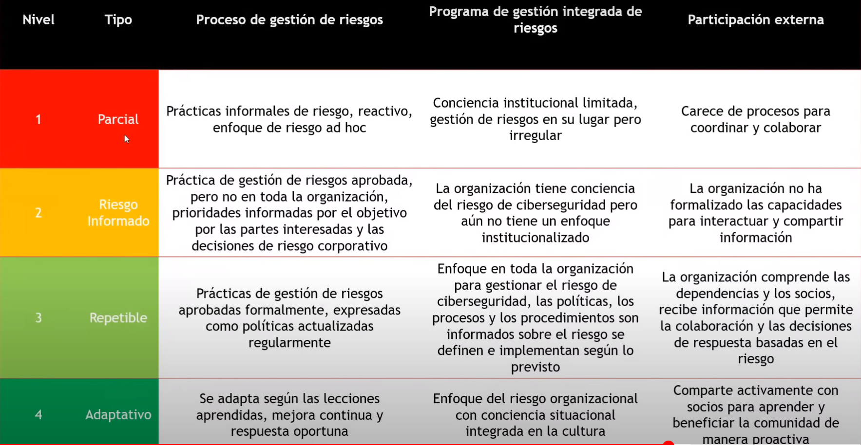
    - Gestión integrada de riesgo.
    - Participación externa.
  - Nivel 1: Parcial.
  - Nivel 2: Riesgo informado.
  - Nivel 3: Repetible.
  - Nivel 4: Adaptativo.

- Los perfiles del marco:
  - Definen un perfil actual y la meta después de la implementación del framework:
  - Alineación de las funciones, categorías y subcategorías con los requisitos empresariales, la tolerancia al riesgo y los recursos de la organización, se pueden utilizar para describir el estado actual o el estado objetivo deseado de actividades específicas de seguridad cibernética.
    - Perfil actual: indica los resultados de la seguridad cibernética que se están logrando actualmente.
    - Perfil objetivo: indica los resultados necesarios para alcanzar los objetivos de gestión de riesgos de seguridad cibernética deseados.

Clase 3:

Implementación de un programa de ciberseguridad para el establecimiento de mejoras en el programa de ciberseguridad.
La organización repite los pasos según sea necesario para evaluar y mejorar continuamente su ciberseguridad.
La organización puede monitorizar el progreso a través de actualizaciones iterativas del perfil actual comparando posteriormente el perfil actual con el perfil objetivo.

Contiene 7 pasos:

- Priorización y alcance:
  - Puesto que el dinero y el tiempo nunca es suficiente no se puede cubrir con todos los procesos que la organización realice, por tanto es necesario priorizar los procesos más importantes para asegurarnos que estos sean cubiertos en cuanto ciberseguridad.
  - La organización se toma como decisión estratégica la implementación de la ciberseguridad en base a un alcance que abarca a las líneas o procesos de negocio y sus sistemas.
  - Determina la prioridad para el negocio y la tolerancia de riesgo.
  - Considera los procesos más importares y esenciales para el negocio, priorizarlos. Muchas veces resulta inviable para la organización priorizar todos los procesos.

- Orientar:
  - Una vez determinadas el alcance de un programa de seguridad cibernética, la organización identifica los sistemas y activos relacionados, los requisitos reglamentarios y el enfoque se riesgo en general.
  - Luego se consulta las fuentes para identificar las nuevas amenazas y vulnerabilidades aplicables a esos sistemas y activos.
  - Verificar las regulaciones que puedan afectar la planeación contra los riesgos, el plan no tiene que ser rígido. Tomar en cuenta las acciones contextuales que suceden en le mundo para prevenir y tener una mayor flexibilidad.

- Crear un perfil actual:
  - La organización desarrolla un perfil actual en el que indica que resultados de categoría y subcategoría del núcleo del marco se están logrando actualmente.
  - Se se logra parcialmente un resultado, se toma nota del hecho el cual esté ayudando a respaldar los pasos posteriores al proporcionar información de referencia.
  - De acuerdo a un auto análisis de como nos encontramos (riesgo informado, adaptativo, parcial, repetible) como empresa.
  - Una vez que se revisa cada subcategoría se establece un nivel de implementación.

- Realizar una evaluación de riesgo:
  - La evaluación podría estar guiada por el proceso de gestión de riesgos general de la organización o actividades previas de evaluación de riesgos.
  - La organización analiza la probabilidad de un evento de seguridad cibernética y el impacto que el evento podría tener en la organización.
  - Es importante que las organizaciones identifiquen los riesgos emergentes y utilicen la información de amenazas de seguridad cibernética de fuentes internas y externas para obtener una mejor comprensión del riesgo.
  - Conocer cuales son los peligros, las amenazas, los riesgos que potencialmente pueden afectar la organización con ayuda de la matriz de gestión de riesgos.
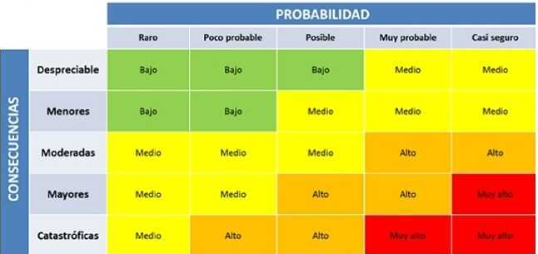

- Crear un perfil objetivo:
  - La organización crea un perfil objetivo que se centra en la evaluación de las categorías y subcategorías del marco que describen los resultados deseados de seguridad cibernética de la organización.
  - La organización puede crear sus propias categorías y subcategorías para tener en cuanta sus propios riesgos únicos.
  - La organización puede considerar las influencias y los requisitos de las partes interesadas externas, como las entidades del sector. Los clientes y los socios empresariales al crear un perfil objetivo.
  - La implementación de un marco es algo duradero a través del tiempo.
  - El perfil objetivo es a donde se planea llegar después de un tiempo.

- Determinar, analizar y priorizar brechas:
  - La organización comprara el perfil actual y el perfil objetivo para determinar las brechas y crear un plan priorizando para abordar dichas brechas.
  - Se determina los recursos necesarios para abordar las brechas que incluyen los fondos y la fuerza laboral.
  - El uso de perfil de esta manera alimenta a la organización a tomar decisiones informadas sobre las actividades de seguridad cibernética, respalda la gestión de riesgos y permite a la organización realizar mejoras específicas y rentables.
  - Son los puntos en los cuales se necesita mejorar, para poder llegar a nuestro perfil objetivo con herramientas como el análisis GAP.

- Implementar plan de acción.
  - La organización determina que acciones tomar para abordar las brechas si las hay, para ajustarlas a sus prácticas actuales de seguridad cibernética para lograr el perfil objetivo.
  - El marco identifica ejemplos de referencias informativas sobre las categorías y subcategorías pero las organizaciones deben determinar que normas directrices y prácticas incluidas aquellas que son específicas del sector, funcionan mejor para sus necesidades.
  - Que acción se va a realizar para cumplir con el faltante en el paso anterior, algunos planes de acción cubren varias subcategorías.

